2-й этап индивидуального проекта

Операционные системы

Кирилюк Светалана Алексеевна

Содержание

# 1 Задание

Добавить к сайту данные о себе.

1. Список добавляемых данных.

* Разместить фотографию владельца сайта.
* Разместить краткое описание владельца сайта (Biography).
* Добавить информацию об интересах (Interests).
* Добавить информацию от образовании (Education).

1. Сделать пост по прошедшей неделе.
2. Добавить пост на тему по выбору:

* Управление версиями. Git.
* Непрерывная интеграция и непрерывное развертывание (CI/CD).

# 2 Выполнение этапа проекта

1. Я добавила в подкаталог admin каталога yaaa информацию о себе, свои интересы и образование, прикрепила фотографи (рис. ??).

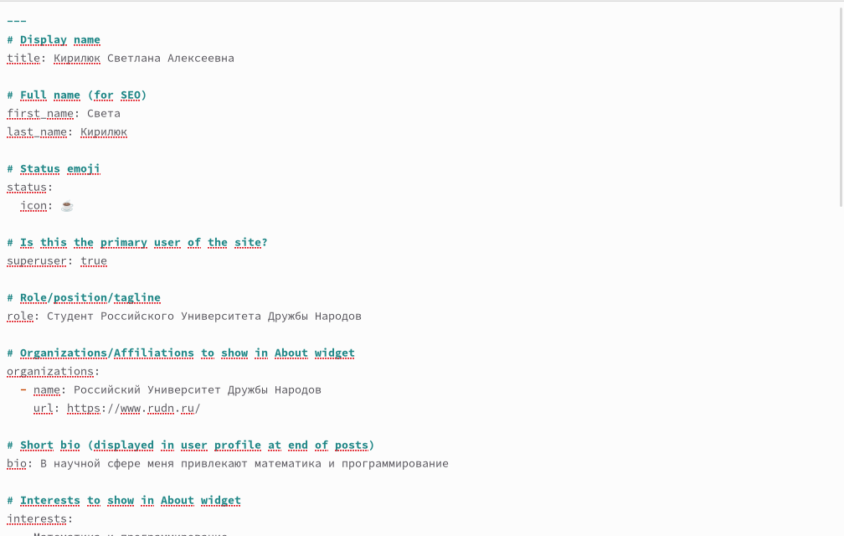

Информация о владельце страницы

1. Затем я создала пост о прошедшей неделе при помощи команды (рис. ??), после чего заполнила информацию в открывшемся файле (рис. ??).

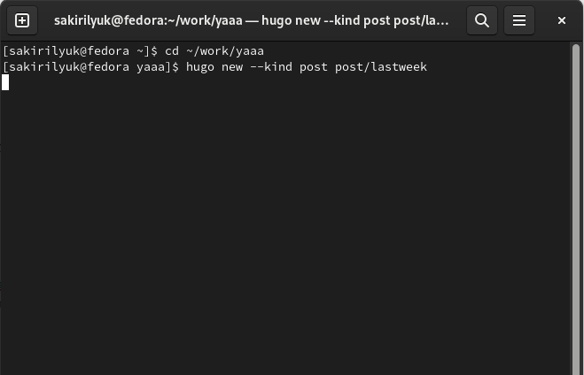

Ввод команды

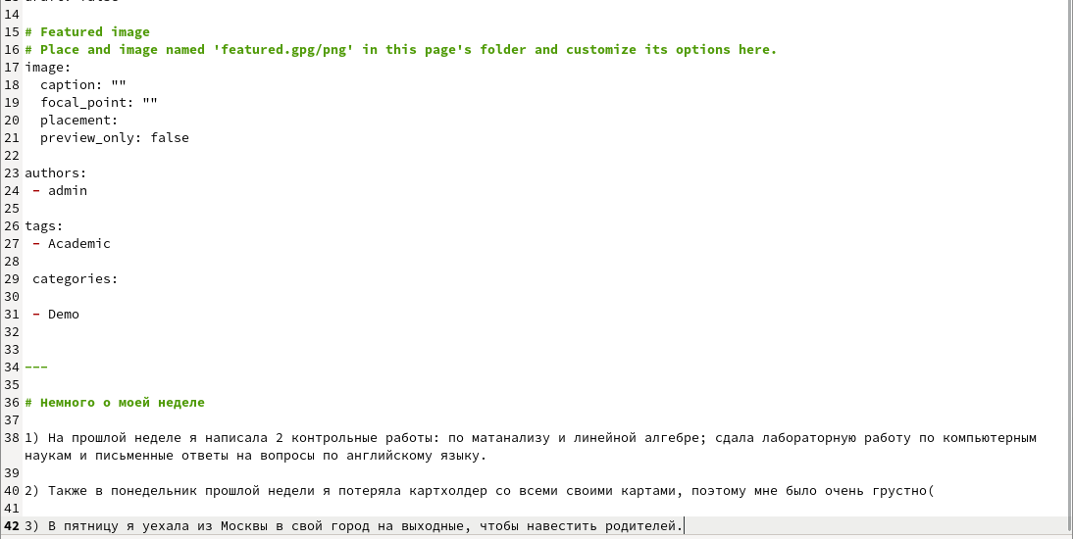

Заполнение информации поста о прошедшей недели

1. Я повторила команду в терминале, чтобы создать пост о непрерывной интеграции и непрерывном развертывании (CI/CD) (рис. ??), затем вновь заполнила открывшийся файл (рис. ??).

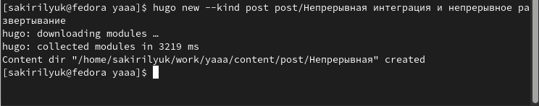

Повторный вводкоманды для создания нового поста

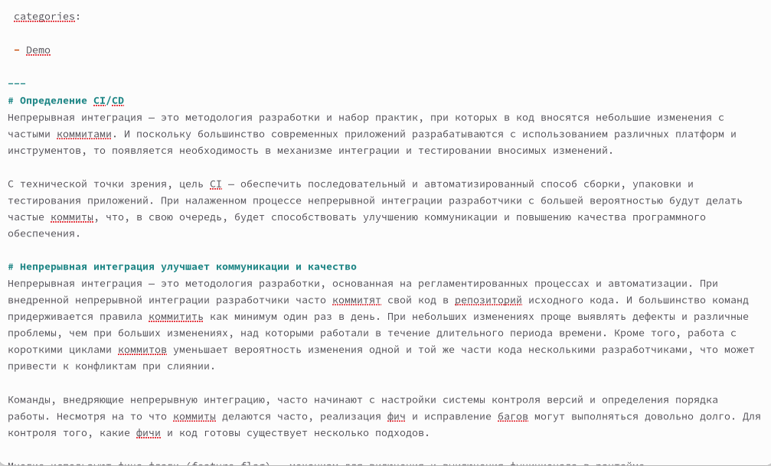

Заполнение информации нового поста

1. Я ввела команду, чтобы проверить, как выглядит сайт (рис. ??), после чего перешла по появившейся ссылке на сайт (рис. ??).

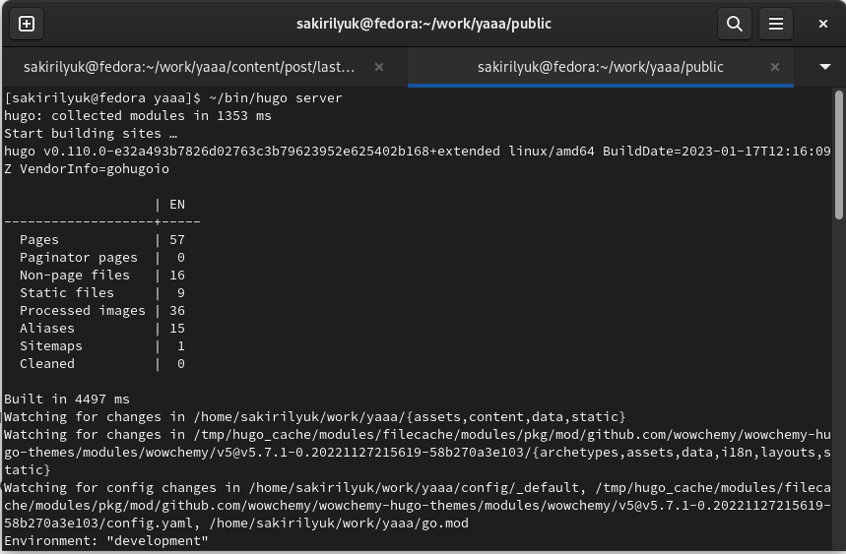

Ввод команды



Сайт

1. Завершив выполнение этапа проекта, я сначала отпраила изменения каталога yaaa на GitHub (рис. ??), тоже самое я сделала с каталогом public (рис. ??).

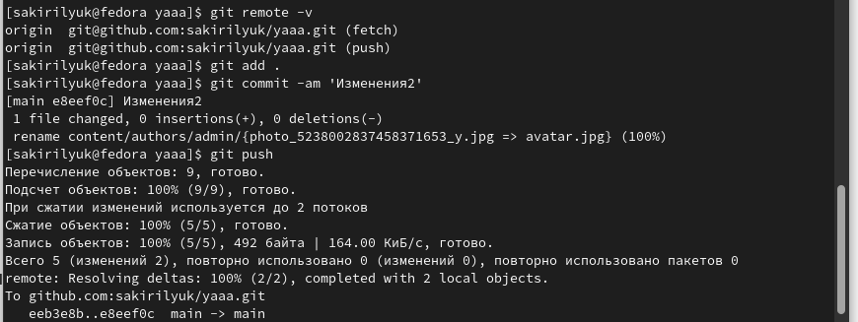

Отправка изменений каталога yaaa

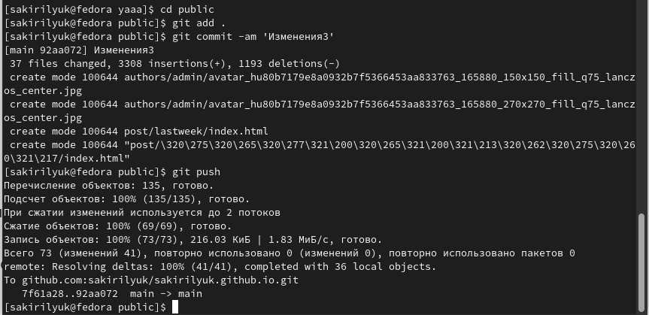

Отправка изменений каталога public

# 3 Выводы

В ходе работы я научилась прикреплять информацию на сайт, публиковать посты.